

参加無料

どなたでも

参加できます

どなたでも

参加できます

インボイス制度講習会



**「インボイス制度」自分には関係ないと思っていませんか？**

「インボイスという言葉は気になっているけど、一体どういう制度？」という方は、ぜひご参加ください。

インボイス制度は商工業者だけでなく、農家の方、物産館で野菜やお惣菜を販売している方、一人親方の方、いろんな方に関係があります。

**：注意事項：**

取引先・顧客の方の消費税納付額が増える（仕入税額控除ができない等）ことになり、いつのまにか「取引先が減った」「売上が急に落ちた」となってしまうかもしれません。そうならないために、制度を知り、準備を進めましょう。

（別添資料をご覧ください）

**令和４年１１月１０日（木）**　午後２時～午後４時

日　時 　時

会　場

小国町商工会２階会議室　小国町宮原1754-14

**申込締切**

**令和４年**

**１１月１日（火）**

講　師

大岩幸哉税理士事務所　大岩幸哉税理士

※講習会終了後、阿蘇税務署より登録申請についての説明を

15分ほど予定しています。

FAX、電話もしくはGoogleﾌｫｰﾑにてお申込みください

**FAX　４６－３７５８**

申込方法

お問合せ・申込み先

小国町商工会

申込みフォームはこちら

電話　４６－３６２１

­　­­­-------------------------------------- Faxは切り取らずに送信してください--------------------------------------

|  |  |
| --- | --- |
| **１１月１０日（木）インボイス制度講習会参加申込書** | |
| 事業所名 | 参加者名１ |
| 電話番号 | 参加者名２ |

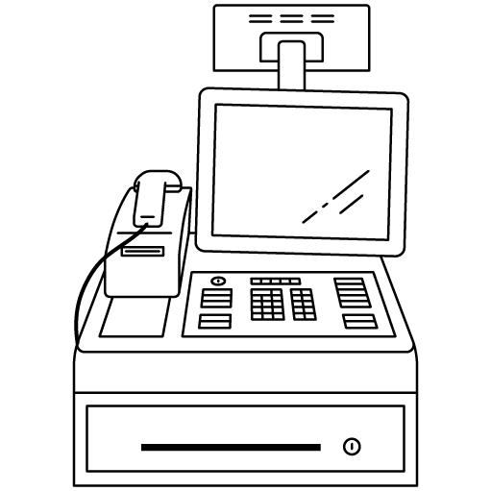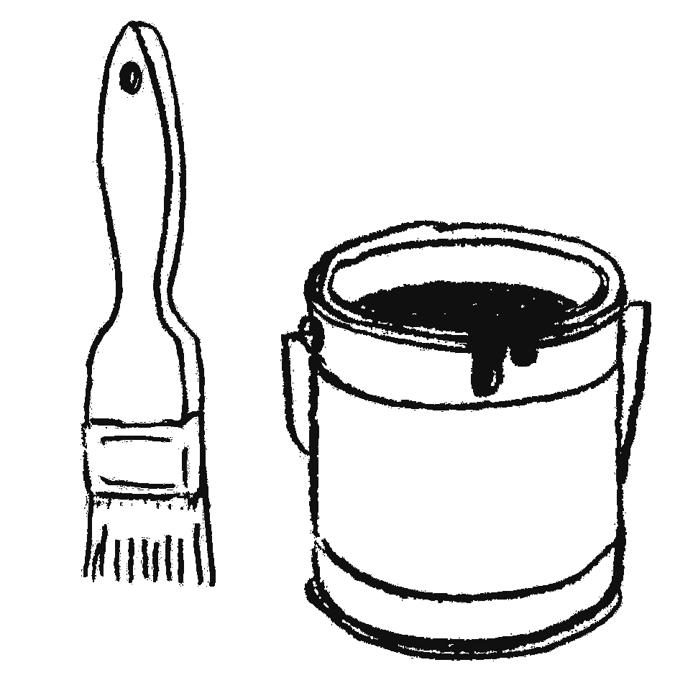

売上先のほとんどが一般消費者であれば、影響は少ないと考えられますが、**課税事業者である企業や個人事業主が取引先やお客様となる場合**には、影響が生じてくるかもしれません。

まずは、インボイス制度についての知識を深めませんか？

ちょっと待ってください！

その疑問や不安、

そのままで大丈夫ですか？

取引先に、インボイスの登録事業者になるか聞かれたけど、どう答えたらいいの？

レジも変えなきゃいけないの？

塗装業をやっています。お客さんの中には商工業者の人もたくさんいるけど、インボイスの意味がわかりません。

請求書も変えなきゃいけないって聞いたけど、変えなくても大丈夫だよね？

お弁当やお惣菜を作って、物産館で販売しています。

一人で作れるのは限度があるので、売上もお小遣い程度です。私には、インボイス制度は関係ありませんよね？

**まずは疑問や不安をなくしませんか？**

いちごを栽培して、飲食店に直接販売をしているけど、うちは何もしなくて大丈夫だよね？